项目计划书

课程名称：软件项目管理

指导老师：刘晋

项目名称：语音助手APP

小组成员：邹宇航 文岳衡 姚志远

专 业：电子信息

目录

1概述 1

1.1编写目的 1

1.2项目交付的产品 1

2项目组织 1

2.1小组组织结构 1

2.2角色与职责 1

3工作说明书（SOW） 2

3.1项目目标 2

3.2项目工作范围 2

3.3开发过程 3

3.4里程碑事件 4

3.5任务分解 5

3.6交付成果 5

3.7项目开发环境 6

4实施计划 7

4.1控制计划 7

4.2风险管理计划 7

1概述

1.1编写目的

本项目的目标是开发一个语音助手APP。同时，使小组成员在开发过程中体验软件项目管理。为了保证项目顺利完成，便于小组成员更好了解项目情况，有必要以文件的形式将各项工作任务、小组组织结构等内容表述出来。

1.2项目交付的产品

本项目最终要实现一款手机应用。项目的源代码以及文档等将上传GitHub。

2项目组织

2.1小组组织结构

整个开发小组共有3名成员，小组成员完全平等。项目开发由小组成员讨论协商决定，根据每个人的经验和能力进行适当的任务分配。

2.2角色与职责

在项目启动阶段，由全体小组成员共同讨论进行需求分析。

在软件系统设计阶段，由小组成员姚志远、邹宇航根据需求分析文档进行设计。

在软件开发阶段，全体小组成员均参与软件开发，代码编写。

在软件测试阶段，则由我组成员文岳衡负责。

在最后的软件交付阶段，由全体小组成员作项目总结。

在每个阶段，根据成员的个人经历和能力，选出主要执行者，负责该阶段工作的调度，安排如下：

软件设计员：姚志远

开发人员：邹宇航

测试人员：文岳衡

3工作说明书（SOW）

3.1项目目标

语言是我们生活中最常见，也是我们最擅长的表达方式，随着科技的发展，智能语音飞快地进入了我们的视线中，给我们的工作、学习提供了很大的便利。我们的目的是开发一款语音助手软件，可以解决生活中常见又令人头疼的问题：超长的会议，东西太多想记记不完；超长的文本，看完也不知道关键词是什么；大段文本的翻译等。

3.2项目工作范围

|  |  |  |
| --- | --- | --- |
| 项目 | 功能 | 功能描述 |
| 语音助手 | 语音转文字 | 可以将本地的语音文件转换成文字形式 |
| 会议语音 | 可以在线实时将语音转换成文字 |
| 声纹管理 | 设置声纹，声纹验证通过可以查询关键信息 |
| 关键词提取 | 提取出一段文本中的关键词 |
| 翻译 | 中英互译 |
| 录音 | 录制语音文件，并支持文件格式转换 |
| 声音处理 | 变声功能 |
| 朗读打分 | 分析语音，并提供得分报告 |
| 语音唤醒 | 通过语音唤醒手机 |

3.3开发过程

3.3.1需求分析

需求分析是整个设计中重要的一环。在分析过程中，全体小组成员共同收集资料、对业务流程进行分析确定用户需求，确定项目各个功能模块。

3.3.2 系统设计

系统设计是基于需求分析的基础上，又是编码的原理依据。我们打算采用面向对象分析设计方法，利用 UML 实现一个简单的系统建模。

3.3.3编码及测试

为避免错误积累，采用边开发边测试的基本模式，对每个模块都进行单独进行测试后再进行联调，对系统处理逻辑等进行测试，对发现的问题及时纠正。

3.3.4项目总结

项目编码结束后，对项目开发、测试中的问题、经验教训总结备案。回顾软件项目管理流程。

3.4里程碑事件

|  |
| --- |
| 里程碑一：项目计划和需求文档完成  提交文档：软件计划书，软件需求文档  预计时间：第五周 |
| 里程碑二：软件开发完成  提交文档：各个功能开发及测试代码  预计时间：第十三周 |
| 里程碑三：软件测试完成  提交文档：软件测试报告，软件试运行报告  预计时间：第十四周 |
| 里程碑四：软件交付  提交文档：项目总结文档  预计时间：第十五周 |

3.5任务分解

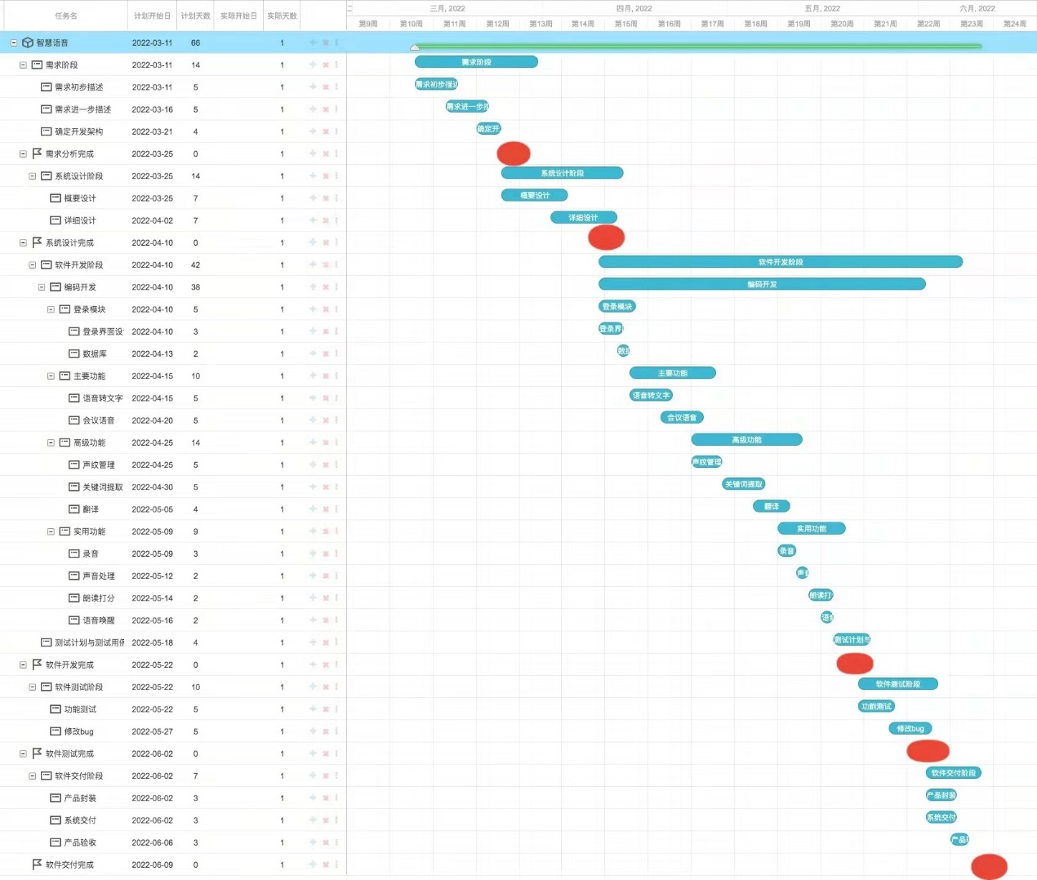

3.6交付成果

|  |  |
| --- | --- |
| 需求规格说明书 | 1 用于详细描述各系统实现的各项功能，作为软件设计的输入文件  2 清晰、详细地描述每一个基本功能需求和外部界面，包括功能说明，实现细节、系统运行环境等 |
| 软件设计说明书 | 1 用于简要说明系统各模块的实现方式，各项功能应该同规格说明书描述的一致  2 描述各个功能的功能实现、程序模块名、运行环境、运行方式、配置信息及异常处理流程 |
| 测试方案和测试报告 | 1 描述各功能模块的测试计划  2 设计测试案例和测试方法  3 描述测试案例的预期输出和实际输出的比较和出现的问题，提供总体的测试结果结论 |
| 试运行报告 | 1 描述试运行过程中各应用模块的试运行情况和其中出现的问题 |
| 项目总结文档 | 1 对项目做一个总体的工作报告 |

3.7项目开发环境

人员：全体小组成员

计算机硬件：3台PC

工具：Android Studio, Processon, Microsoft Project, GitHub

开发地点：学校图书馆、宿舍

4实施计划

4.1控制计划

在每周四晚上，全体开发人员在周例会作口头总结，汇报本周项目工作情况，形成电子文档报告。总结之后，阶段负责人员进行下一周工作计划说明，分配任务。在每一次里程碑事件前后，对整个阶段的工作效率和成果质量进行评估。

4.2风险管理计划

|  |  |  |
| --- | --- | --- |
| 风险排序 | 风险名称 | 风险描述 |
| 1 | 专业基础知识不牢 | 本次项目开发中设计知识较多，给项目开发人员带来一定困难 |
| 2 | 经验欠缺 | 成员开发经验不足，项目质量难以保证 |
| 3 | 软件性能的影响 | 受开发硬件性能环境影响，开发过程中可能出现死机状况 |